Сказка
«Треугольный, квадратный, да кругленький»
Автор воспитатель МДОУ д/с №16 Густова Ирина Евгеньевна
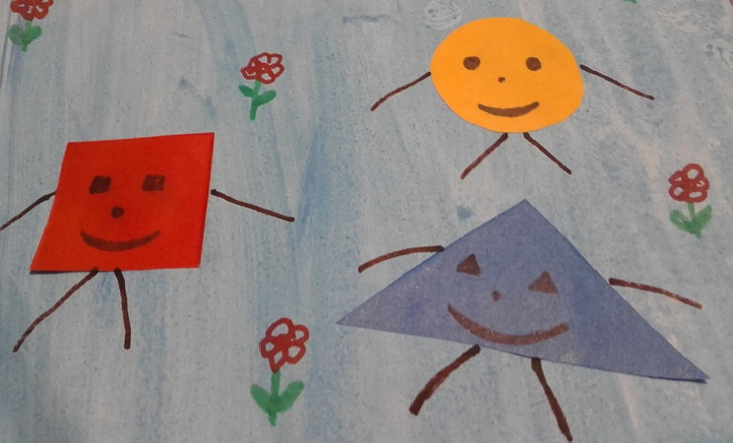

Поспорили однажды треугольник, квадрат и круг кто из них самый лучший. « У меня 4 стороны и 4 угла»- сказал квадрат «Значит я- самый лучший . У тебя , треугольник, всего 3 угла, а у круга совсем нет углов! Круг нам не друг, не будем с ним больше дружить.
«То, что у вас есть углы, это конечно хорошо»- сказал круг, а вот давайте посмотрим кто из нас первый спустится вот с того большого пригорка. Они подошли к пригорку и круг сразу быстро покатился вниз. А квадрат с треугольником долго кувыркались, цепляясь углами и, наконец, уставшие и запыхавшиеся добрались до круга.
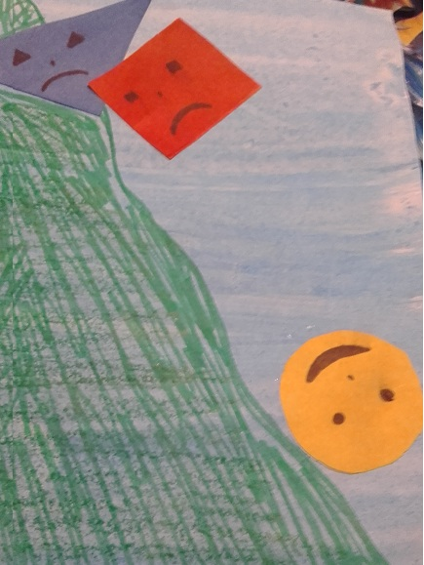
И тогда квадрат и треугольник поняли, что быть круглым тоже хорошо. Они попросили прощения у круга и друзья все вместе продолжили путь.
Они дружно играли, веселились на лесной полянке и вдруг услышали, как рядом кто- то горько плачет. Они увидели в траве, рядом с большим деревом птичку и маленького птенчика.
«О чем ты плачешь?» - спросили друзья у птички? Птичка рассказала ,что у нее было гнездышко на дереве, но однажды подул сильный ветер и гнездышко сломалось, птенчик выпал из гнезда и не может подняться на дерево, потому что еще не умеет летать. Друзья захотели помочь птенчику и его маме. Круг сказал: «Птенчик, держись крепко за мой бок я покачусь и отнесу тебя на веточку». Круг покатился вверх по дереву и посадил птенчика на веточку. Радостная птичка взлетела на дерево и укрыла птенчика крылышком. А друзья решили сделать птичке в подарок домик, чтобы она с птенчиком укрылась в нем от дождя и ветра. Круг подхватил квадрат и треугольник и принес их на вершину дерева и вдруг квадрат превратился в стену домика,
треугольник стал его крышей, а круг- входом . В таком замечательном домике птичкам стало очень хорошо жить!
